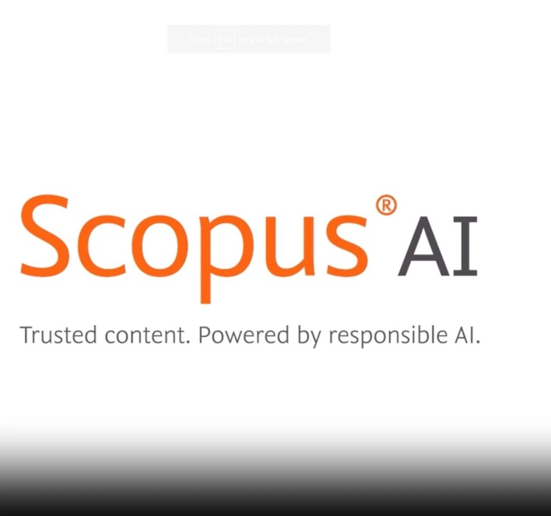

Scopus AI是基于全球最大的同行评议摘要数据库Scopus训练的生成式AI，专门用于科研检索发现，提升科研人员的检索效率。通过Scopus AI，用户可以直接用自然语言提问的形式辅助文献调研，所有的结论都标注了经过同行评议的参考文献，确保回答结果真实有效；科研人员可以快速查找、分析和整合相关领域的海量数据，助力忙于科研与学习，让科研AI激发科学研究迈入具有无限想象力的变革时代！

**Scopus AI使用简介-快速上手**

**Step 1: Scopus AI 自然语言提问**

将自然语言处理（LLM）应用到Scopus AI中，让科研人员可以直接**通过对话提问的形式对任意科学问题进行提问**，比如直接在对话框中提问：

How has urbanization in China affected the income disparity between urban and rural areas?城镇化如何影响城乡收入差距？

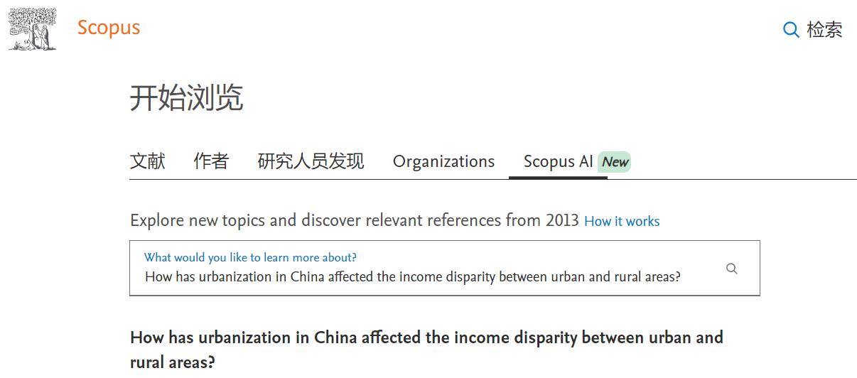

**Step 2**  **Scopus AI 可溯源的概要及参考文献**

基于提问，Scopus AI**生成一段对此提问基于科研论文的概要**，**并提供了数篇主要引用的科研文献**, 概要中每句描述都给出了相应的引用文献：

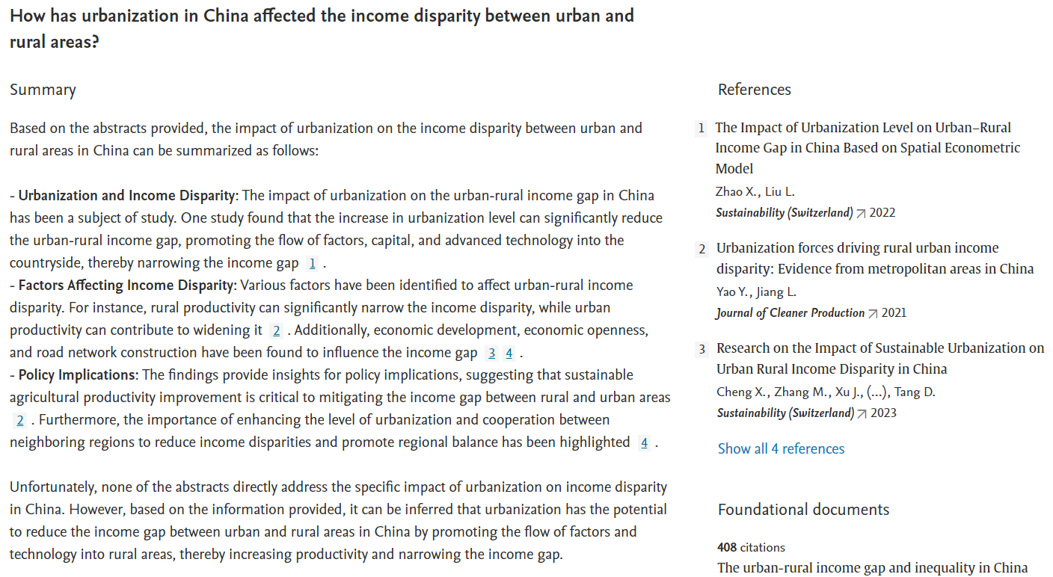

**Step 3**  **查看扩展概要及相关参考文献**

Scopus AI提供“扩展概要”(Expand Summary)，**对选定的科学问题进行渐进式研究和扩展，并得到有逻辑的基本综述框架**，可以精读问题相关的基础性文献

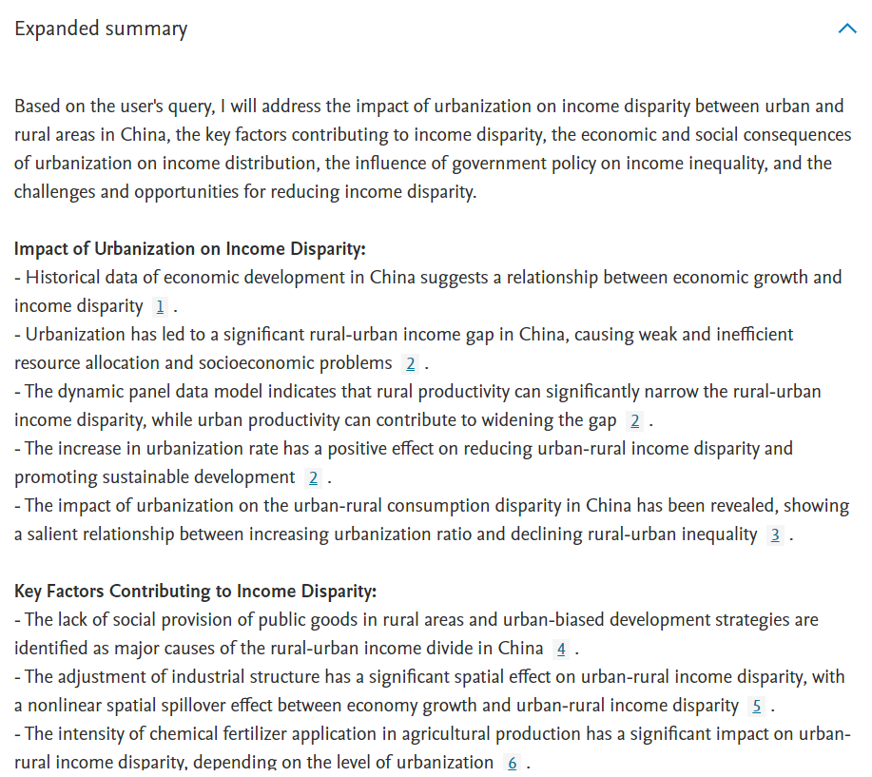

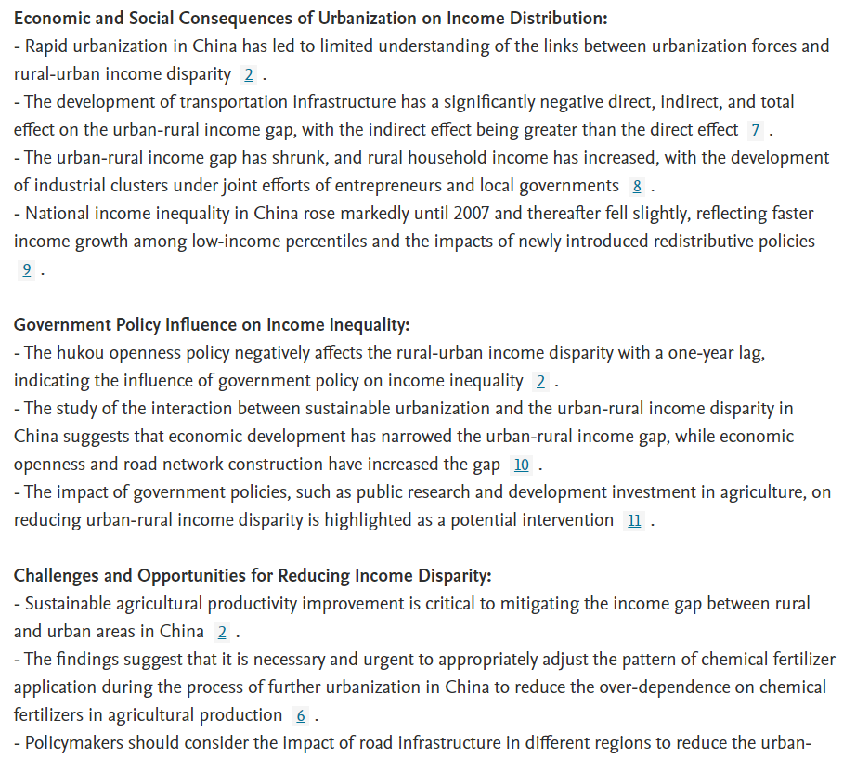

**Step 4**  **思维导图形成知识脉络**

Scopus AI提供独有的**“思维导图”(Concept Map)**，**帮助用户快速形成知识脉络。**

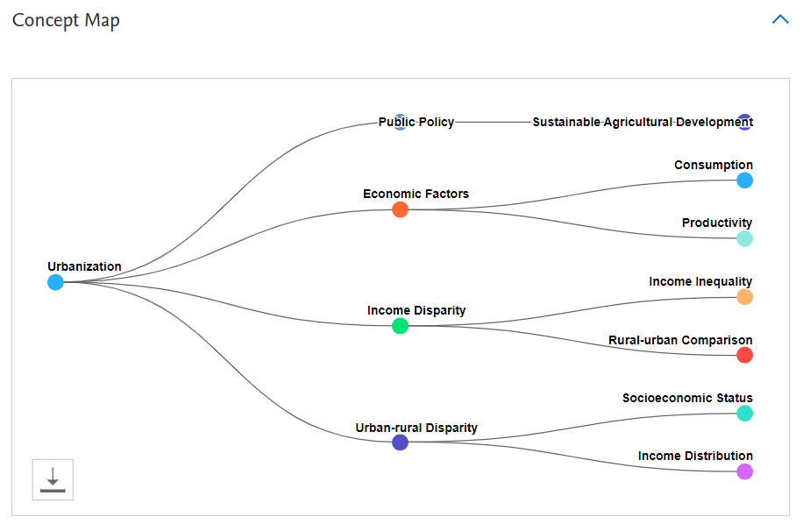

**Step 5**  **定位核心文献与领域专家**

通过优化的AI算法**自动提供有关此科学问题具有开创性意义、或奠定基础作用的关键性论文，及领域专家，**无需阅读大量文献即可快速获得宏观全面的研究内容介绍。

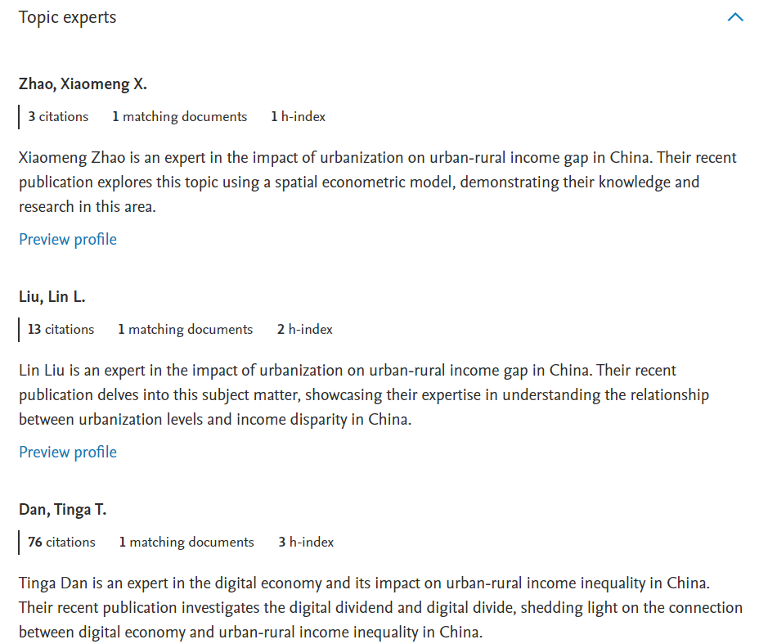

**Step 6**  **进阶研究，AI建议提问**

Scopus AI基于提出的科学问题给出建议提问，扩充研究的深度与广度，洞察科学问题及各种研究主题隐含的更多信息，凝练研究方向。

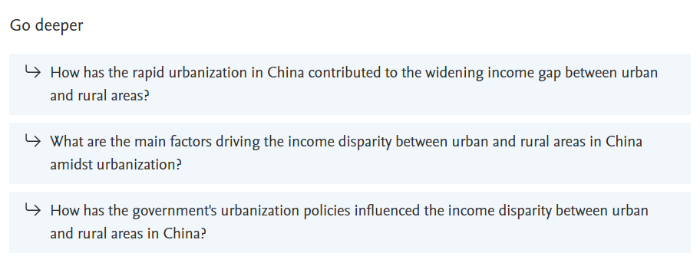

**使用小贴士：Scopus AI可以通过轻松点击复制，得到问题、答案和参考文献的文本内容，直接用于撰写说明材料和添加参考文献。**

